**思科高级路由交换：VLAN、Trunk\以太通道及DHCP**

**什么是VLAN:**虚拟局域网，是物理设备上连接的不受物理位置限制的用户的一个逻辑组，为了分割广播域引入VLAN

**VLAN的作用：**

广播控制、安全性、带宽利用、延迟

**VLAN的种类：**

静态VLAN：基于端口划分静态VLAN

动态VLAN：基于MAC地址划分动态VLAN

**VLAN的配置（两种方法）：**

**全局配置模式下创建VLAN（常用）**

**全局：vlan 2 创建vlan2**

**Name 名字（给vlan2命名）**

**VLAN数据库创建VLAN（少用）**

特权：vlan database

Vlan 2 name caiwu(创建vlan2并命名为caiwu)

**删除vlan**

**进入vlan数据库或全局模式：no vlan 2**

**将端口加入VLAN**

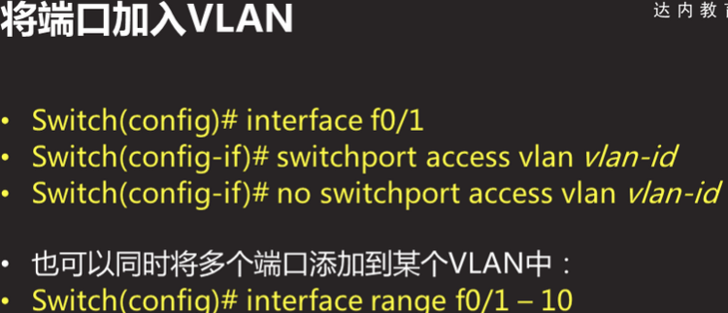

**验证VLAN的配置**

**Switch#show vlan brief**

**///description 添加vlan*描述信息***

**no description删除vlan描述信息**

**Trunk中继链接**

**作用：实现跨交换机之间的vlan通信**

**vlan的标识**

**1）ISL(cisco私有的标记方法)**

**ISL外部封装头部26个字节，尾部4个字节，共30字节**

**2）IEEE 802.1q(公有的标记方法)**

**内部封装在标准以太网帧内插入了4个字节，其中12位vlan标识。**

**ISL和802.1Q 的异同**

**相同点:都是显示了VLAN的信息**

**不同点:**

**IEEE 802.1Q是公有的标记方式，ISL是Cisco私有的**

**ISL采用外部标记的方法，802.1Q采用内部标记的方法**

**ISL标记的长度为30字节，802.1Q标记的长度为4字节**

**Trunk的模式和协商**

**1）trunk模式：**

**接入（Access）**

**干道（Trunk）**

**动态企望（desirable）主动**

**动态自动（auto ） 被动**

1. **Trunk模式下的协商结果**

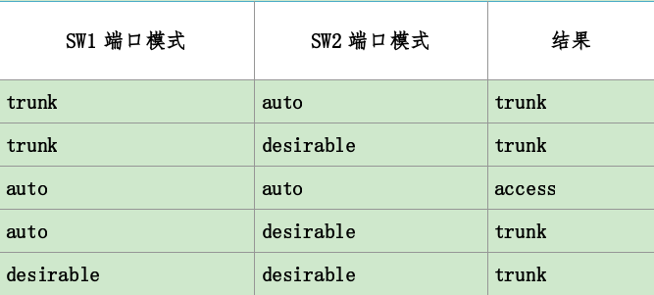

**trunk的配置**

**接口模式：switchport mode trunk(直接配置为trunk)**

**dynamic desirable (配置为动态企望)**

**dynamic auto（动态自动）**

**access（配置为接入链路）**

**在trunk链路上移除某vlan**

**进入trunk接口：switchport trunk allowed vlan remove 3**

**（中继链路不允许传送vlan 3的数据）**

**在trunk链路上 添加某vlan**

**进入trunk接口：switchport trunk allowed vlan add 3**

**（中继链路允许添加传送vlan 3的数据）**

**查看接口模式**

**特权：show interface f0/5 switchport**

**EthernetChannel（以太网通道）**

**1、功能：多条线路负载均衡，带宽提高容错，当一条线路失效时，其他线路通信，不会丢包**

**2、以太网通道的配置：**

**全局：interface range f0/6 – 8**

**switchport mode trunk**

**channel-group 1 mode on**

（如果所要捆绑的接口不是连续的，那么中间用逗号隔开，例如0/7，0/10）

**查看以太网通道的配置：**

**特权：show etherchannel summary**

**以太网道必须遵循以下一些规则：**

**1）参与捆绑的端口必须属于同一个vlan,如果是在中继模式下，要求所有参加捆绑的端口配置成相同的中继模式。**

**2）所有参与捆绑的端口的物理参数设置必须相同，应该有同样的速度和全/半双工模式设置。**

**在路由器上配置DHCP服务**

**1、全局ip dhcp pool 名字（定义地址池）**

**2、network 192.168.1.0 255.255.255.0（动态分配IP地址段）**

**3、default-router 192.168.1.254（动态分配的网关地址）**

**4、dns-server 202.106.0.20（动态分配的DNS服务器地址）此命令后可以跟多个备用的DNS地址。**

**5、全局：ip dhcp excluded-address 192.168.1.1 192.168.1.100（预留已静态分配的IP地址）**

**（**Pool-name任意名称

Network-number 某一网段 mask 子网掩码

Gateway-ip网关

Dns-ip 8.8.8.8

Low-address [high-address]，静态的网络范围，这些地址是不自动分配**）**

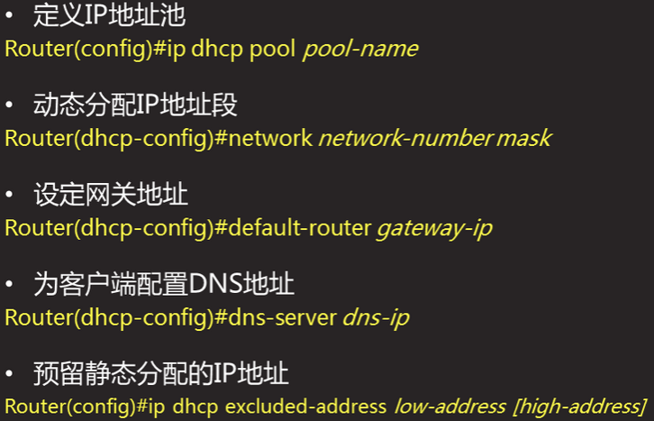

**案例**

**1在交换机上创建VLAN**

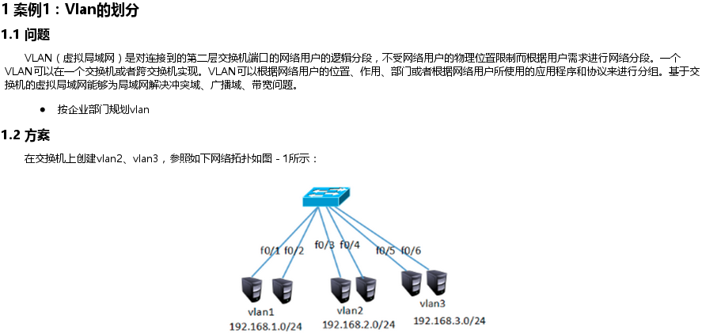

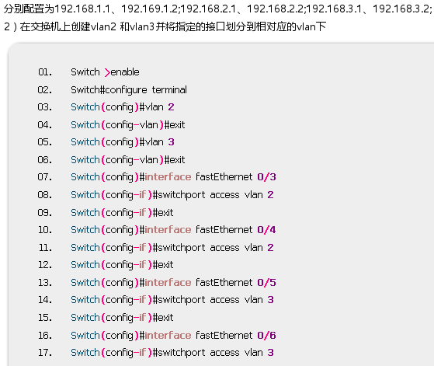

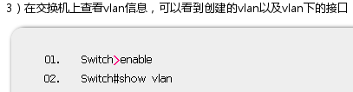







**2配置Trunk中继链路**

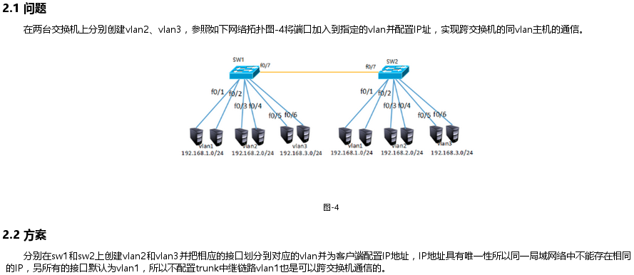

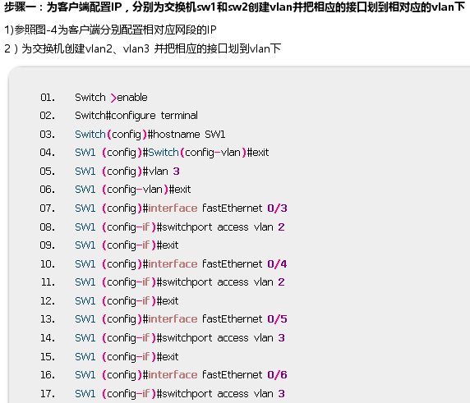

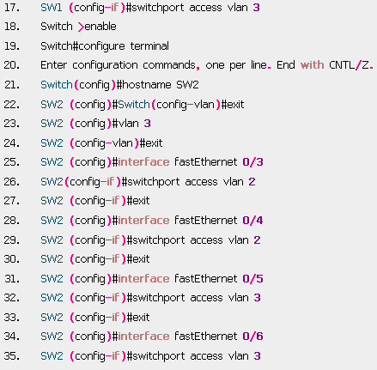

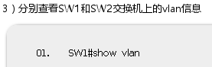

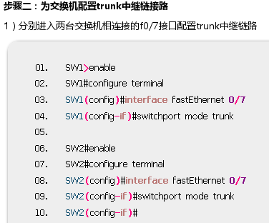



**3以太通道配置**

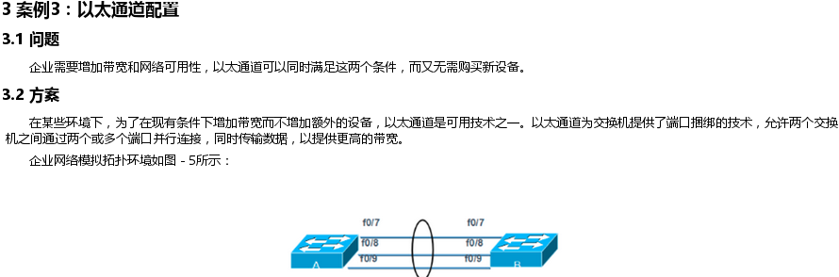

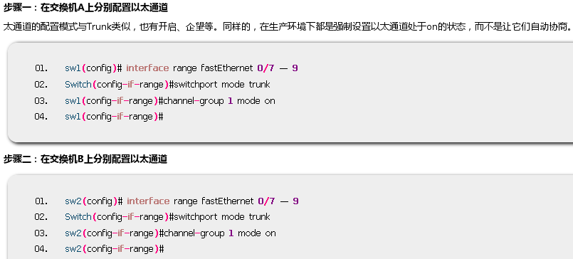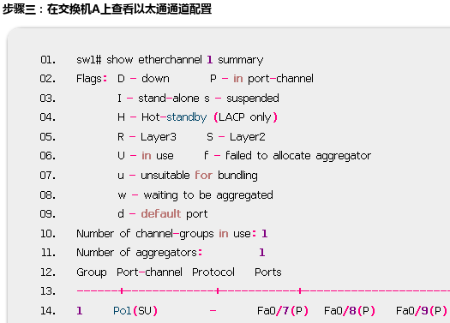

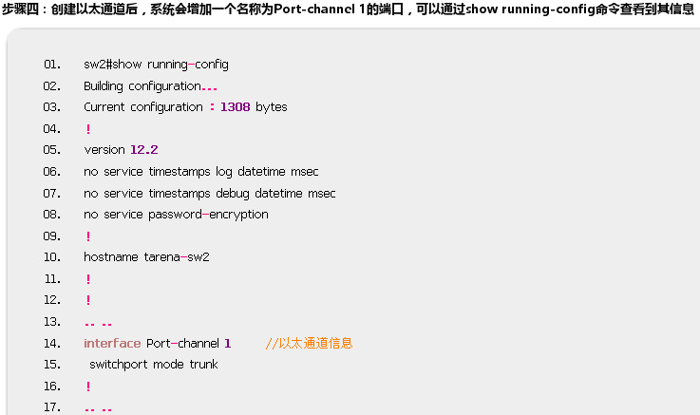

**4 DHCP服务配置**

